Универсальная почвенная фреза – серия FPR-07
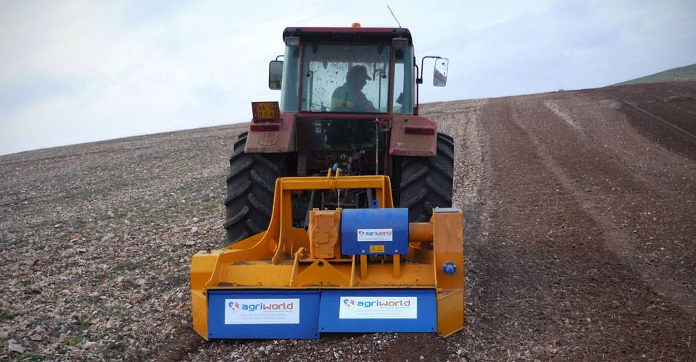

Технические характеристики:

Модели | FPR-70.07
Необходимая мощность, л.с. | 60-70
рабочая ширина, мм | 700
общая ширина, мм | 1150
рабочая глубина, мм | 70
ВОМ, об/мин | 540/750
Вес, кг | 1000

